

INLIGTINGSTEGNOLOGIE V1 (Prakties)

LIMPOPO

REKORD EKSAMEN VRAESTEL AUGUSTUS 2012

GRAAD 12

PUNTE: 120 EKSAMINATOR: A Buitendag*

TYD: 3 URE

Die vraestel bestaan uit 16 bladsye.

*Take note: This paper has been set on a voluntary basis, and the concept remain that of the Examiner
ALGEMENE INSTRUKSIES EN INLIGTING

1. Hierdie is ‘n DRIE uur eksamen.

2. Beantwoord al die vrae.

3. Daar is ‘n gidse (folder) voorsien vir elke program wat jy moet skryf.

5. Stoor jou werk gereeld as ‘n voorsorgmaatreël teen kragonderbrekings.

6. Stoor alle oplossings in gidse (Herbenoem die gegewe gidse) met die vraag nommer met jou voorletter en van, bv. Quest2_JSmith.

7. Tik jou naam en van as kommentaar aan die bokant en onderkant van elke program. Voeg ook ‘n kommentaarstrepie tussen elke event in.

8. Lees all vrae goed deur en doen slegs wat van jou verwag word.

9. Aan die einde van die eksamens sessie moet moet ‘n kopie van alle lêers ingehandig word. Maak seker dat alle lêers gelees kan word.

10. Gedurende die eksamensessie mag die HELP-funksie van die sagterware gebruik word. Jy mag nie enige ander bronne raadpleeg nie.

11. Maak drukstukke van alle programkode om in te handig, ranskik die drukstukke in die korrekte volgorde soos die vrae gevra is op die vraestel, Vraag1, Vraag2 en dan Vraag3. Kram die drukstukke in die regterkantste boonste hoek vas nadat jy dit in die regte volgorde geranskik het.

12. Alle drukstukke moet binne 1 uur na die afloop van die eksamen gemaak wees.

ALGEMENE WENKE

1. Daar is ongeveer 45 minute vir Vraag 1, 1 uur vir vraag 2 en 1 uur & 15 minute vir Vraag 3 beskikbaar. Probeer by die riglyne hou om te verseker dat jy die hele vraestel kan voltooi.

2. Wanneer jy die SQL-vrae beantwoord, doen eers die gedeeltes waarmee jy gemaklik is. As daar gedeeltes is wat jy nie kan doen nie, los eerder daardie gedeeltes, en keer later terug na daardie vraag. Bv as ‘n navraag rekords moet onttrek wat aan ‘n sekere ouderdom en geslag behoort en jy weet nie hoe om die ouderdom te bereken nie, doen dan slegs die gedeelte wat die geslag onttrek en moenie tyd op die ouderdom mors nie.

3. In vraag 2 is gedeeltes van programkode aan jou gegee. Gebruik hierdie gedeeltes so ver as moontlik.

VRAAG 1: DELPHI PROGRAMMERING, DATABASIS & SQL [[35]]

Scenario:
Leer om te bestuur en om veilig te bestuur is ‘n belangrike vaardig, veral in Suid-Afrika. Die Quick Banana Driving school bied die antwoord.. Die -databasis bevat inligting oor leerders, instrukteurs, asook besprekings vir lesse wat deur die leerders gemaak is vir bestuurslesse by ‘n skool.

Die uitleg van die Databasis word hieronder gegee:

Die databasis bestaan uit DRIE tabelle:
- LearnerClients-tabel wat inligting bevat oor die Leerlingbestuurders
- Instructors-tabel wat inligting bevat oor die instrukteurs en
- Drivebookings-tabel wat inligting bevat oor afsprake gemaak deur die leerling-bestuurders by die instrukteurs.

Uittreksels uit die tabelle word hieronder gegee:

LearnerClients Tabel:

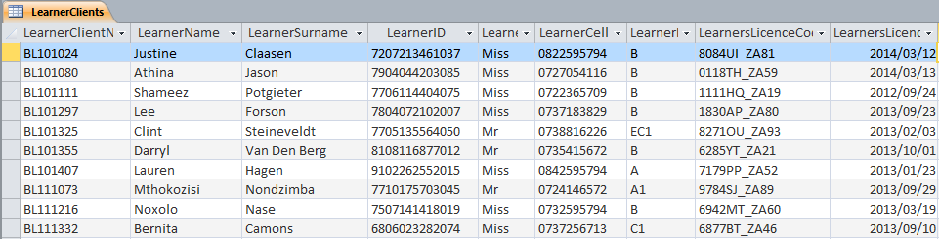

Tabelontwerp:

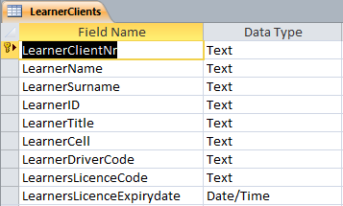

Instructors Tabel:

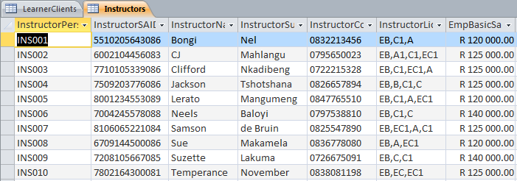
Tabelontwerp:

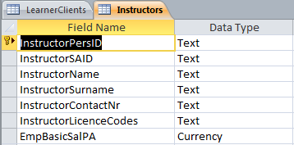

Die InstructorLicenceCodes-veld bevat waardes wat die verskillende soort bestuurslisensie verteenwoordig wat die instrukteurs gemagtig is om aan te bied bv.

EB – Standaard voertuig met ‘n sleepwa of karavaan
A – Motorfiets
C – Klein vragmotor
Ens.

DriveBookings Tabel:

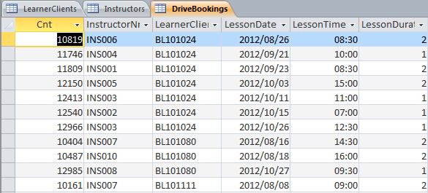

Tabelontwerp:

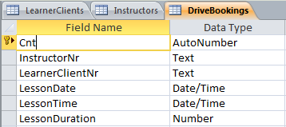

Neem kennis: Die Cnt-veld is die primêre sleutel van die DriveBookings-tabel

Die tydsduur van ‘n les kan 1 uur of 2 ure wees.

Die InstructorNr- en die LearnerClientNr-velde is onderskeidelik vreemde sleutels vir die Instructors- en LearnerClients-tabelle.

Die verwantskappe tussen die tabelle word hieronder aangedui:

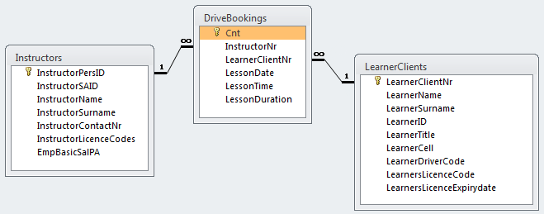

Jy word ook voorsien van ‘n onvoltooide Delphi-program met ‘n unit genaamd Question1BananaU en ‘n project genaamd Question1SQL in jou eksamengids.

Maak die onvoltooide program oop.

Die volgende skerm sal verskyn:

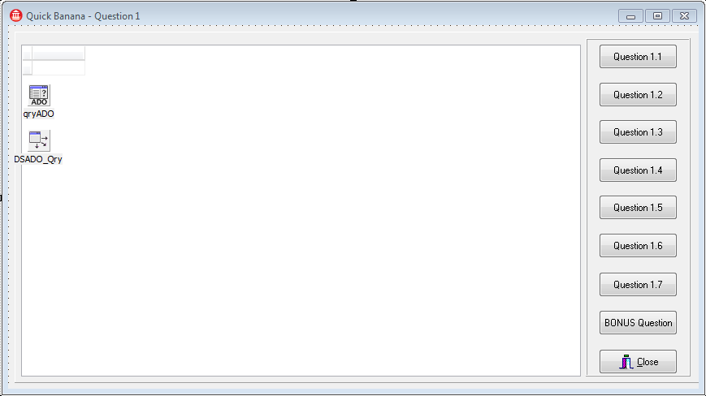

Daar is 8-knoppies in die program (genaamd btnA – btnG asook btnBonus) en ‘n DBGrid wat as afvoerkomponent gebruik gaan word.

Voltooi die program deur die nodige SQL-instruksies te skryf vir die on click event handlers (btnAClick tot btnGClick & btnBonusClick) van die betrokke vrae se knoppies.

Vraag 1.1 (6)

Voltooi die SQL-stelling om die inligting te vertoon van al die vroulike leerlinge wat ingeskryf het vir die A en A1 lisensiekodes. Vertoon die velde soos hier onder aangetoon.

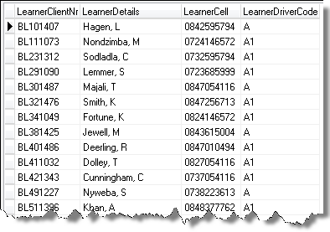
Vraag 1.2 (5)

Voltooi die SQL-stelling om die inligting te vertoon van die leerlingbestuurders wie se leerlinglisensies hierdie maand of volgende maand verval. Vertoon die velde soos hier onder aangetoon. Let op dat die inligting vertoon is volgens volgorde soos wat die lisensies verval. Die opsie moet werk vir enige datum in die jaar.
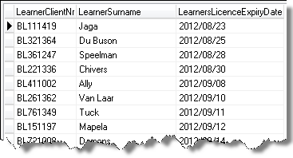
Vraag 1.3 (5)

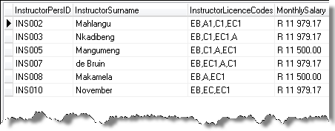
Skryf ‘n SQL-stelling wat die inligting van die instrukteurs soos hier onder sal vertoon. Let op dat slegs die inligting van die instrukteurs wat EC1 lisensies mag aanbied vertoon is. Die maandelikse salaris(MonthlySalary) word soos volg bereken:

MonthlySalary = 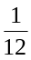x EmpBasicSalaryPA veld + 1.25% x EmpBasicSalaryPA veld.

Die MonthlySalary moet in geldeenheid vertoon word.

Vraag 1.4 (5)

Skryf ‘n SQL-stelling om die totale aantal lesse deur elke leerder bespreek, soos hieronder, te vertoon.

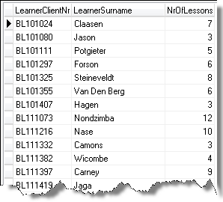

Vraag 1.5 (4)

Temperance November INS010 is gister oorlede na ‘n tragiese ongeluk. Verander die bookings tabel om alle besprekings by Temperance te verander na CJ Mahlangu INS002. Hierdie verandering geskied van vandag af vorentoe.

Vraag 1.6 (4)

Skryf ‘n SQL-instruksie wat die aantal werknemers sal vertoon wat kleiner salarisse verdien as die gemiddelde salaris wat betaal word.

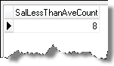
Vraag 1.7 (6)

Skryf ‘n SQL-instruksie waar die gebruiker die naam van die instrukteur en ‘n lesdatum kan voorsien m.b.v InputBox’e. Vertoon dan die besprekings van daardie instruksie vir die betrokke dag.
Vertoon die inligting soos hieronder aangedui:

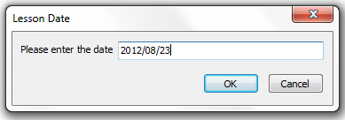
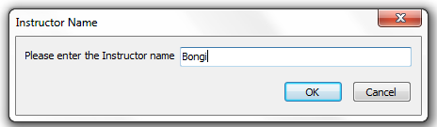

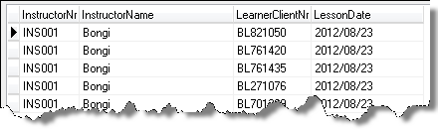

Vraag (Bonus) (3+1)

Skryf jou eie SQL-instruksie wat ‘n sinvolle bydrae kan lewer tot hierdie program. Jy mag nie instruksies gebruik wat alreeds in hierdie program voorkom nie. Jy mag enige van die tabelle of ‘n kombinasie van die tabelle gebruik.

Voeg kommentaar by oor wat die instruksie behels.

SQL-instruksie = 3 , kommentaar = 1

- Stoor alle lêers.

VRAAG 1 TOTAAL [35]

QUESTION 2: DELPHI PROGRAMMERING (OOP) [[45]]

Scenario:
Jy gaan nou jou OO programmeringsvaardighede gebruik om die kode te voltooi van ‘n klas(class). Die klas TDriverInst word gebruik om ‘n instrukteur te verteenwoordig en tred te hou met die aantal leerling- bestuuders van die betrokke instrukteur wat die afgelope 12 maande geslaag het.

Maak die DriverInstructorU eenheid oop en beskou die gedeeltelike klas verklaring en gegewe kode.

Die fPassHis-attribuut van die TArrPassHistory tipe word gebruik om 12 heelgetal waardes te stoor wat die spesifieke instrukteur gehad het. In sommige gevalle word ‘n -1 gebruik om aan te toon dat ‘n instrukteur nie die betrokke maand gewerk het nie en ‘n 0 dat GEEN leerlinge geslaag het vir die maand by daardie instrukteur nie.

2.1.1 |  | Voeg kode by wat die gebruiker van die klas sal toelaat om te werk en toegang te hê tot al die methods, behalwe die velde en die GetInstCode method. |  | 1½
2.1.2 |  | Voltooi die kode vir die konstruktor metode. |  | 1½
2.1.3 |  | Voeg ‘n metode by met die naam getPassAve wat die gemiddelde slaagsyfer van die instrukteur oor die afgelope 12 maande kan bereken. Hierdie waarde is gebaseer op die waardes gestoor in die FpassHistory skikking veld) Maande waarin die instrukteur nie gewerk het nie (-1) moet nie by die gemiddeld in gereken word nie. |  | 6
2.1.4 |  | Voltooi die kode vir die GetInstCode metode. Hierdie metode moet ‘n string genereer vir elke instrukteur gebaseer op die naam van die instrukteur. Die kode word soos volg saamgestel:  Die eerste letter van die naam plus dan die volgende twee konsonante(nie-vokale). Die gegenereede string moet hoofletters wees.  Vb.  Die naam Paulina gaan PLN as kode hê en  Die naam Edward sal EDW as kode hê. |  | 6
2.1.5 | Voltooi die kode vir die GetHighPass metode. Hierdie metode moet die hoogste slaag waarde van ‘n instrukteur terug stuur gebaseer op die waardes gestoor in die fPassHistory skikkings veld. |  | 4
2.1.6 | Voeg 2 overlaod methods by:  addNewMonthData  Die metodes word gebruik om waardes te verander in die fPassHis skikkings veld.  - Die eerste weergawe van die metode moet een integer waarde as parameter ontvang, dit is die nuwe slaagsyfer. In getalle waar hierdie metode gebruik word die nuwe waarde in die 12de posisie in die skikking geplaas. Die ander waardes moet elk een posisie terug skuif bv. 12 na 11 en 11 na 10. Dan val die eerste waarde weg.  - Die tweede weergawe moet twee heelgetalwaardes kan ontvang. Die eerste waarde is die nuwe slaag waarde en die tweede die maand nommer (indeks van fPassHistory skikkings veld) waarvan die waarde moet verander. |  | 5 + 3

2.1.7 | Voltooi die kode vir die toStringAllAndAll metode. Hierdie metode moet die inligtng van ‘n spesifieke instrukteur as ‘n string-waarde gebaseer op die formaat soos hieronder gegee. | 4
- Die eerste lyn vertoon die naam van die instrukteur gevolg deur die gegenereerde instrukteur kode en die lisensiekodes soos wat dit in die fLicence veld voorkom.
- Die tweede lyn verteenwoordig die slaagsyfer geskiedenis wat voorkom in die fPassHistory skikkings veld, velde word gekei met tabs.
- Die derde lyn verteenwoordig die hoogste slaagsyfer getal van daardie instrukteur, in die geval van die voorbeeld is dit 17.

2.2 Maak die ProjectQuestion2 oop en bestudeer die kode aan jou voorsien:

2.2.1 | Voeg kode by wat die programeerder in staat sal stel om die TDriverInst klas te inisieer en te gebruik. | 1
2.2.2 | Skryf die kode vir die FormCreate event wat 2 objekte genaamd Instructor1 en Instructor 2 sal skep.  Die naam van die eerste instrukteur is Clifford en sy lisensie kodes is ‘EB,C,EC1,A’. Gebruik die skikkings arrIns1TestData vir sy slaag geskiedenis. Die skikking is reeds gevul met waardes in die kode wat vooraf aan jou voorsien is.  Die naam van die tweede instrukteur is Neels en sy lisensie kodes is ‘‘EB,C1,C’. Gebruik die skikkings arrIns2TestData vir sy slaag geskiedenis. Die skikking is reeds gevul met waardes in die kode wat vooraf aan jou voorsien is. | 4
2.2.3 | Skryf kode vir die keuselys opsie Option A wat die inligting van die 2 instrukteurs sal vertoon soos in die voorbeeld hieronder. Vertoon dit in die redOutput richeditbox deur gebruik te maak van die toepaslike metodes.  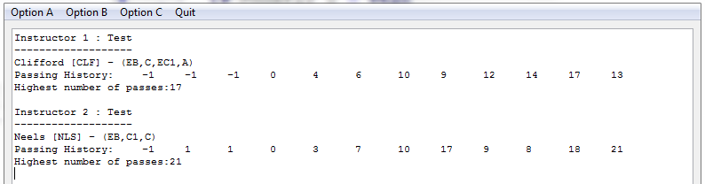 | 2

2.2.4 | Skryf kode vir die keuselys opsie Option B wat die addNewMonthData method vir die eerste instrukteur sal roep. Stuur die waarde 19 as parameter oor.  Voeg ook kode by om die overlaod metode van die addNewMonthData metode te gebruik om die waardes van die tweede instrukteur te verander. Gebruik die parameters 4 en 9, waar die 9 de maand se slaagsyfer verander moet word na 4. Roep die keuselys opsie Option A event.  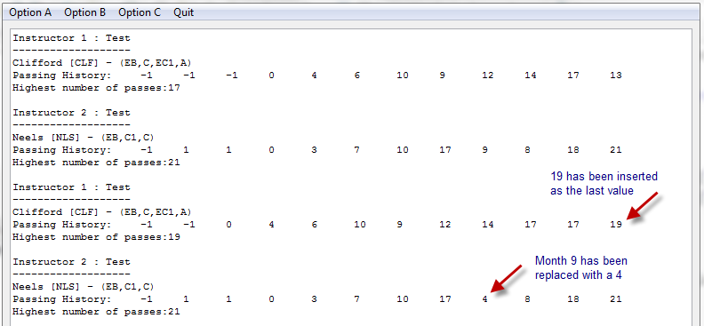 | 3
2.2.5 | Skryf kode vir die keuselys opsie Option C wat sal bepaal watter een van die 2 instrukteurs die hoogste slaagsyfer het. Vertoon dit in die redOutput richeditbox deur van die toepaslike metodes gebruik te maak. Die gemiddeld moet as 2 desimale veroon word soos die voorbeeld hieronder.  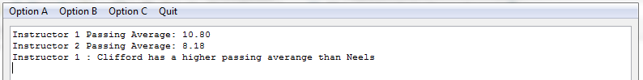 | 4
VRAAG 2 TOTAAL [45]

VRAAG 3: DELPHI PROGRAMMERING (2 DIM SKIKKINGS - LOGIC) [40]

Scenario:

Jy gaan nou jou progmammering vaafrdighede illustreer om ‘n program te skryf wat leerlinge kan gebruik wanneer hulle voorberei vir die skryf van ‘n leerling lisensie. Die program kies vrae willikeurig(randomly) uit ‘n 2 dimensionele skikking en hou dan rekord van hoeveel vrae die leerlinge korrek beantwoord het.

Die volgende prentjies(bitmaps) is aan jou voorsien en word gebruik as deel van meervoudige keuse vrae wat deel uit maak van ‘n toets:



In gevalle waar daar nie ‘n prentjie beskikbaar is nie word die ‘NoPIC.bmp’ prentjie gebruik.

Die learnersQuestionbank.txt lêer is ‘n tekslêer waarin die velde geskei is deur ‘|’ karakter. Elke reël in die lêer verteenwoordig ‘n spesifieke vraag. Daar is 8 velde vir elke vraag.

Die velde is geskei deur die ‘|’-karakter. Die verskillende velde verteenwoord die volgende:
- Vraag Nr
- Die vraag self
- Opsie 1 Antwoord
- Opsie 2 Antwoord
- Opsie 3 Antwoord
- Opsie 4 Antwoord
- Die korrekte antwoord(as ‘n syfer) vb ‘n 3 sal aandui dat die 3de opsie die regte antwoord is
- En dan die prentjie vir die vraag. Nie alle vrae het prentjies nie en in so ‘n geval sal die woord ‘NONE’ dit aandui.
Maak die tekslêer, LearnersQuestionBank.txt, oop en beskou die inhoud. Daar is 46 vrae in die vraagbank.

‘n Voorbeeld van 2 van die vrae in die tekslêer word hieronder gegee:

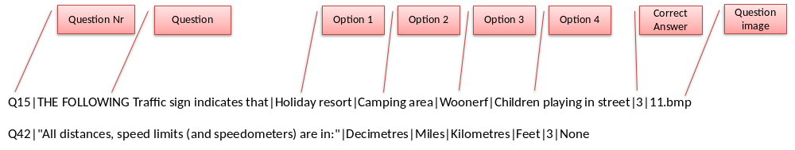
Maak die LearnersDriversPrototypeProject oop en beskou die vorm en die komponente op die vorm.

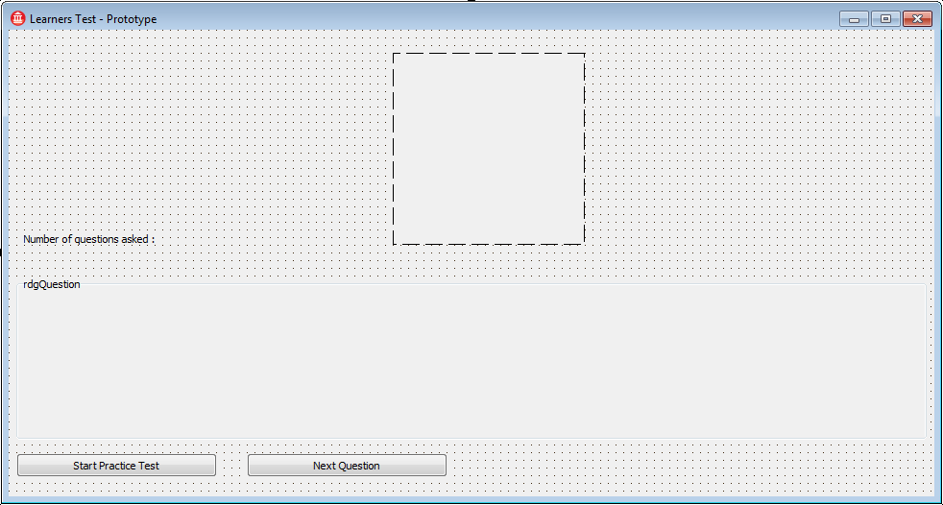

Die imgQuestion image komponent gaan gebruik word om die prentjie van die betrokke vraag te vertoon.
Die lblQuestionCount label gaan gebruik word om rekord te hou van hoeveel vrae al beantwoord is.
Die rdgQuestion radiogroup word gebruik om die vrae te vertoon en sal ook die moontlike antwoorde verteenwoordig waarop die gebruiker kan kliek om die vraag te beantwoord. Die vraag sal vertoon word deur van die Caption eienskap van die radiogroup gebruik te maak.

Bestudeer die verklaarstellings aan jou voorsien. Die verklaarde veranderlikes moet gebruik word in jou program.

public
{ Public declarations }
arrQuestionBank : Array[1..46,1..8] of string;
iFile : TextFile;
PipePos : Integer;
oneFileLine : String;
oneFileField : String;
Answer : string;
QuestionsAskedCount : Integer;
CorrectCount : Integer;

Die twee dimensionele skikking arrQuestionbank word gebruik om die 46 vrae met al hulle inligting te stoor. Elke ry verteenwoordig a vraag en die kolomme die velde.

Die PipePos veranderlike word gebruik om die posissie van die | in die string te bepaal
OneFileLine verteenwoordig een lyn van die 2 dim skikking
OneFileField verteenwoordig ‘n enkele veld van die lyn
Answer word gebruik om die regte antwoord van die vraag te stoor
Die QuestionsAskedCount en Correctcount veranderlikes word gebruik om tred te hou van hoeveel vrae alreeds beantwoord is en hoeveel korrek beantwoord is.

Die onderstaande skermkopie verteenwoordig hoe die skerm gaan lyk as die vrae gevra word:

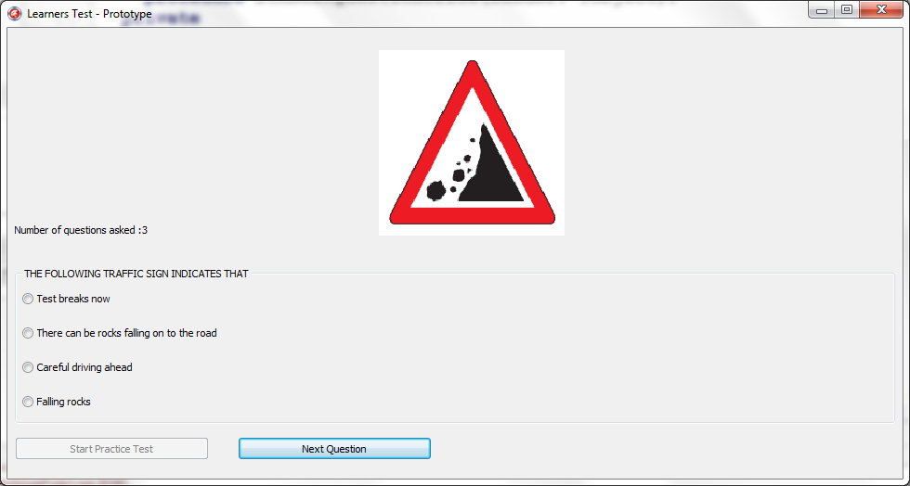

3.1 | Voltooi die kode vir die FormCreate event wat die tekslêer sal oopmaak en lees en die inligting sal stoor in die matriks(2 dimensionele skikking). Sluit ook kode in vir ingeval die tekslêer nie gelaai kan word om ‘n foutboodskap te vertoon en dan moet die program stop(nie verder uitvoer nie).  Die data moet so effektief moontlik in die matriks ingelees word. | 9
3.2 | Voltooi die kode vir die display question metode. Die metode ontvang ‘n parameter wat die vraagnommer(ry nommer) wat gevra gaan word verteenwoordig.  Die metode moet:  - Die radiogroup skoonmaak  - Die vraag moet in die Caption eienskap vertoon word, gebruik slegs hoofletters.  - Voeg die individele opsies in die radiogroup in  - Die korrekte antwoord in die betrokke veranderlike stoor  - Die toepaslike prentjie laai | 6
3.3 | Wanneer die gebruiker op die [Start Practice Test] knoppie klik moet die volgende gebeur:  ‘n Willekeuerige(random) waarde van 1 tot 46 moet gekies word om die vraag wat gevra word te verteenwoordig.  Die DisplayQuestion metode moet geroep word. Die random waarde word as parameter oorgedra na hierdie metode.  Die QuestionAskedCount veranderlike moet opgedateer word  Die lblQuestionCount moet opgedateer word  En die [Start Practice Test] knoppie moet gedeaktiveer word. | 3
3.4 | Die on click event van die radiogroup (rdgQuestionClick) word nou gebruik om te bepaal of die antwoord wat die gebruiker gegee het korrek was of nie. In die gevalle waar die antwoord korrek was moet die CorrectCount veranderlike aangepas word.  Die [Next Question]-knoppie moet aktief gemaak word.  The on click event of the radiogroup (rdgQuestionClick) is used to determine if the selected answer of the user. (The option selected by the learner) is correct or not. In cases where the answer is correct the CorrectCount variable is incremented.  The [Next Question] button should also be enabled. | 2
3.5 | Die kode vir die on click event van die [Next Question] knoppie (btnNextQuestionClick) moet:  Rekord hou van hoeveel vrae alreeds gevra is. Slegs 15 vrae moet gevra word. Indien die gebruiker 15 vrae beantwoord moet die resultate vertoon word m.b.v toepaslike boodskap, bv.  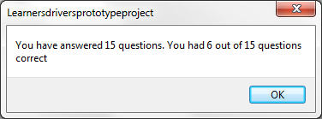  Hierdie event kies ‘n vraag en roep dan die DisplayQuestiom metode. Elke vraag mag egter slegs een keer gevra word tydens die toets. Jy mag enige metode implementeer om seker te maak dat die vraag sleg 1 keer gevra word.  Nadat die toets klar beantwoord is moet die program in dieselfe staat wees as toe die program begin is. M.a.w die volgende toets moet dadelik afgelê kan word. | 10

VRAAG 3 TOTAAL [(30/3)*4]

Stoor jou werk gereeld



STERKTE

TOTAAL: 120


